设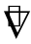是另一个与黎曼度量相容的无挠黎曼联络，在局部坐标系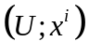下，有
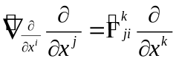。
由于无挠，故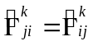。
由于与黎曼度量相容，故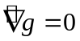。
而若设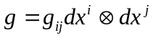，则
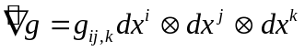，其中，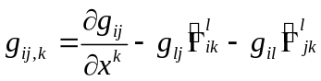。
因此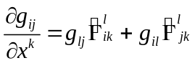。
由此可求得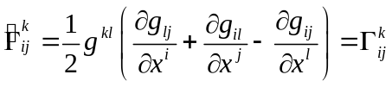。
故黎曼联络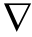唯一。

